제1장 목적
이 업무지침은 주식회사 오리온(이하 “오리온”)과 전속대리점(이하”대리점”)이
대리점거래를 함에 있어 「대리점거래의 공정화에 관한 법률」(이하 “대리점법”) 및
공정거래 관련 법규 위반을 사전에 예방하고, 투명하고 공정한 거래관계를
구축하는데 그 목적이 있다.

제2장 업무지침 구성
이 업무지침은 대리점의 계약체결에 있어 준수해야 할 「계약의 공정성」과
「이의신청 및 분쟁조정절차」로 구성되어 있다.

제3장 계약의 공정성
제 1조 (기본 원칙)
① 서면교부 원칙 : 대리점 거래시 반드시 대리점과 2통의 계약서를 작성하고
서명 또는 기명 날인하여 각각 1부씩 보관한다.
② 계약서는 ORION Sales Logistics System(이하 “OSLS”)에 등록하여 관리한다.
제 2조 (주문내역 확인)
① 대리점이 주문한 상품내역을 확인할 수 있도록 전속대리점 판매관리시스템
(이하 “Agency”)에 주문내역을 업로드하여 관리한다.
② 대리점에서 주문한 품목 외 품목을 조정하여서는 아니 되며 대리점 요청으로
조정이 필요한 경우 상호 합의하에 품목을 조정한다.
제 3조 (판매장려금 및 판매수수료)
① 판매장려금 및 판매수수료는 익월 10일(일요일 또는 공휴일인 경우 익일 지급)
까지 대리점 계좌로 입금하며, 지급금액의 산정 조건과 지급율, 미지급 사유는
아래의 표와 같다.
항목 | 지급급액 산정 조건 | 미지급 사유
기본 | 당월 순상품 대금 | 계약종료(당월)
채무이행 | 미수금 0원  전월 27일~당월 28일까지 순상품 대금 | 지급조건 미이행시
반품감소 | 반품1.5% 미만 (채널대리점 2.5%미만) | 지급조건 초과
판매성장 | 전년 동월대비 판매성장  목표달성 (재판매 또는 재판매+업무) | 전년대비 역성장  목표 미달성
시스템 /  정보활용 | 전산시스템 활용시 | 계약종료(당월)
전략상품 | 전략상품 판매 | 전략상품 판매 0원
주문 / 출고  선순환 | 당월 순상품 / 29일 이후 판매 금액 % | 비율 80%미만
<판매장려금 지급조건 및 미지급 사유>

② 대리점이 수령하는 금액 및 미지급 금액의 세부내역은 대리점이 확인할 수
있도록 Agency에 업로드하여 관리한다.
③ 판매장려금 결정 금액에 대한 이의 제기는 본 업무지침 제4장 「이의신청 및
분쟁조정절차」에 따른다.
④ 계약기간 중 지급기준 및 미지급 사유가 변경되어서는 아니 되며 변경 사유가
발생 할 경우 대리점과 상호 합의 후 오리온 상생협력포털, Agency에 합의된
변경 내용을 공지한다.
제4조 (위약금)
① 대리점이 지급 해야 하는 위약금은 아래의 표와 같다.
항 목 | 산정 기준 | 확인 방법 | 지급 방법
채무불이행 | 연체이자6% | 익월 협조요청문 발송 | 공급자 법인계좌
역구매카드 연체 | 연체이자 9% | 연체 / 대납명세서 | 공급자 법인계좌
<대리점이 공급업자에게 지급하여야 하는 항목>
② 위약금에 대한 이의 제기는 본 업무지침 제4장「이의신청 및 분쟁조정절차」에
따른다.
제5조 (판매촉진 행사)
① 상품 판매의 촉진을 위해 판촉행사 실시를 사전에 제안 및 협의할 수 있다.
② 판촉행사 제안은 대리점이 소속되어 있는 영업소의 영업소장과 협의 후
전자결재를 통해 본사 영업1팀과 합의하여 진행하며 판촉행사의 최종 결정은
소속 영업부의 영업부장이 한다.
③ 판매촉진 행사제품의 최저 할인가격은 대리점에 사전 공지하며 합의되지 않은
판매촉진 행사는 지원하지 아니 한다.
④ 판매촉진 행사 비용은 승인된 건에 한해서 대리점이 HHC로 신청하면 전산망
승인 절차를 통해 출고 금액에서 할인한다.
⑤ 판매촉진 행사에 지원한 비용의 세부내역은 대리점이 확인할 수 있도록
Agency에 업로드하여 관리한다
제6조 (계약해지의 사유 및 절차)
① 계약해지 사유는 최고 없이 가능한 경우와 최고가 필요한 경우를 구분하되
해제·해지 사유가 발생한 경우에는 서면으로 지체 없이 통보 한다.
② 최고 없이 가능한 경우는 다음 각 호와 같다.
1. 대리점이 발행한 어음·수표가 지급거절 되거나, 대리점 자신에 의한 회생·파산
절차의 신청으로 동 절차가 개시된 경우
2. 상대방이 (법인인 경우) 해산결의, 또는 (개인인 경우) 사망하는 경우
3. 대리점 주요 재산(납품대금 청구채권 포함)에 대하여 강제경매 등이 실행되어
더 이상의 이 계약 이행이 곤란하게 된 경우
4. 계약에 명시된 브랜드나 거래품목의 생산이 중단 또는 종료된 경우
5. 대리점이 영업 양도 조항을 위반한 경우
6. 대리점이 상품대금 지급의무를 2개월 연속으로 이행하지 않은 경우
7. 공급업자가 납품한 상품이 관계법령에 저촉되거나, 라이선스계약이 종료되어
해당 상품의 납품 또는 판매가 불가능하게 된 경우
8. 귀책사유 없는 불가항력이나 사정변경으로 기존 계약 조건을 이행하는 것이
객관적으로 현저히 곤란해진 경우
9. 고의 또는 과실로 상대방의 명예를 중대하게 훼손하거나, 상대방 또는 상대방
임직원에 대해 폭행, 폭언, 협박, 음주운전 등의 불법행위 또는 범죄행위를
하거나, 대리점거래와 관련한 범죄로 처벌을 받거나, 상대방에게 중대한 손해를
입힘으로써 신뢰관계가 훼손되어 더 이상 계약관계를 지속할 수 없는 경우
③ 최고 없이 계약 해제·해지가 가능한 경우를 제외하고 대리점 전속계약에서
상호 합의한 중요한 사항을 위반한 경우 30일 이상의 기간을 정하여 2회 이상
서면통보로써 시정을 요구하고, 기간 내에 시정이 이루어지지 않으면 계약을
해지할 수 있다.
제 7조 (시정 및 제재조치)
임직원의 고의 또는 중대한 과실로 업무지침을 준수하지 않은 경우에는 그에
상응하는 시정 및 제재조치를 취한다.
제 4장 이의신청 및 분쟁조정 절차
제1조 (분쟁조정심의위원회)
① 분쟁조정심의위원회는 공정거래 법률 지식을 갖춘 위원을 포함한 4명 이상의
임직원으로 구성하고 필요시 사외이사 등 외부 전문가를 선임할 수 있다.
② 위원회는 아래의 프로세스로 분쟁을 조정한다.
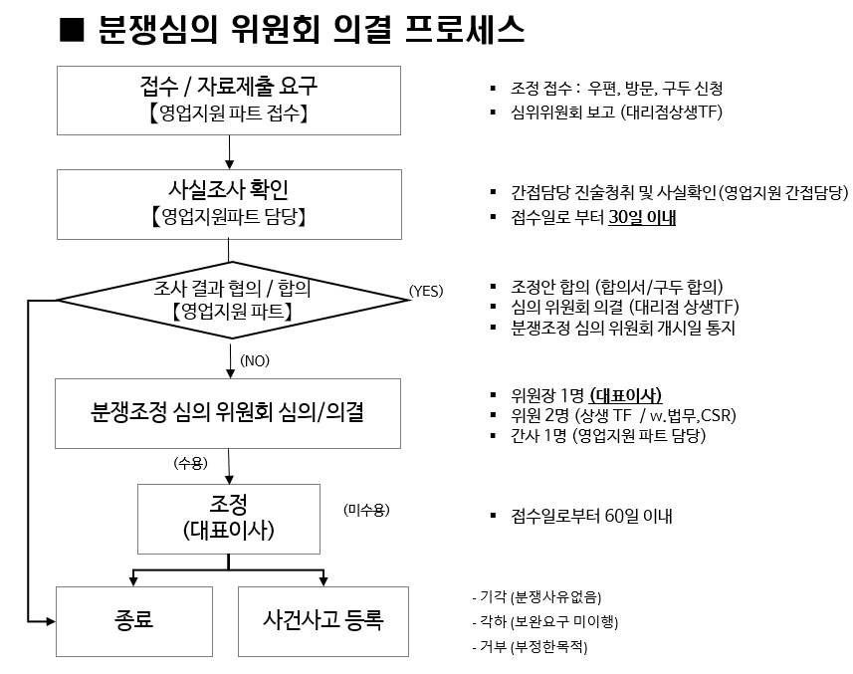
<분쟁조정심의 의결 프로세스>
③ 위원회는 심의 및 조정결과 등 관련문서를 종료일로부터 3년 이상 보관한다.
제6조 (이의신청절차) 결정금액에 대한 이의신청은 아래의 프로세스로 운영한다.
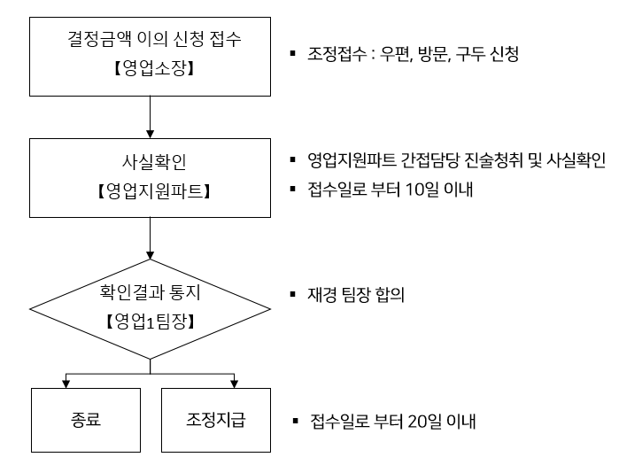
<결정금액 의의신청 프로세스>

부칙
1. 이 업무지침은 2021년 4월 1일부터 시행한다.
2. 업무지침의 내용은 상생협력포털 등에 게시하여 대리점에 공개한다.

